## 二、解剖馆实地考察

### 2.1 运动系统中主要骨骼的名称、位置和功能

运动系统的主要骨骼分布图如下

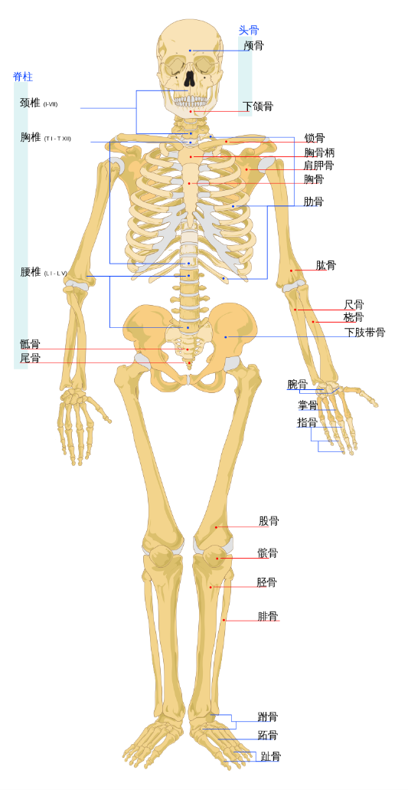

主要骨骼及作用如下

1. 颅骨，保护大脑，支撑面部结构
2. 脊柱，支撑上身重量，支撑上身活动
3. 上肢骨，包括肱骨、桡骨尺骨和手骨，上肢运动和支持
4. 下肢骨，包括股骨、胫骨腓骨和足骨，支撑体重，支持下肢运动
5. 骨盆骨，包括髂骨、耻骨和坐骨，支撑体重，连接下肢骨和脊柱

### 2.2 观察分析肌肉与骨骼的连接方式

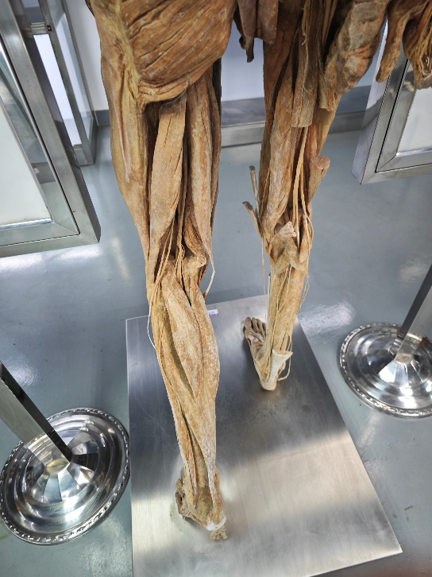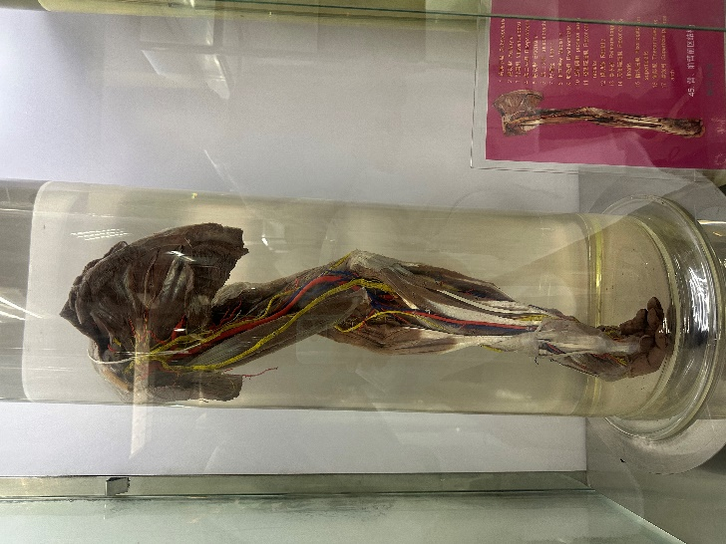

观察上图，可以发现上下肢的肌肉和骨骼的连接方式主要是肌腱和韧带。肌腱将肌肉连接到骨骼，而韧带则连接骨头和骨头，提供关节的稳定性。上下肢肌肉通过肌腱连接到骨骼，跨越关节，实现复杂的运动。韧带则提供关节的稳定性，防止过度运动。

肌肉通过肌腱，将收缩的力量传递到骨骼，跨越关节的肌肉则可以实现关节的屈曲、伸展、旋转等运动；韧带连接相邻的骨头，辅助关节，提供骨骼之间的相对稳定性，防止关节过度伸展或旋转，保护关节。

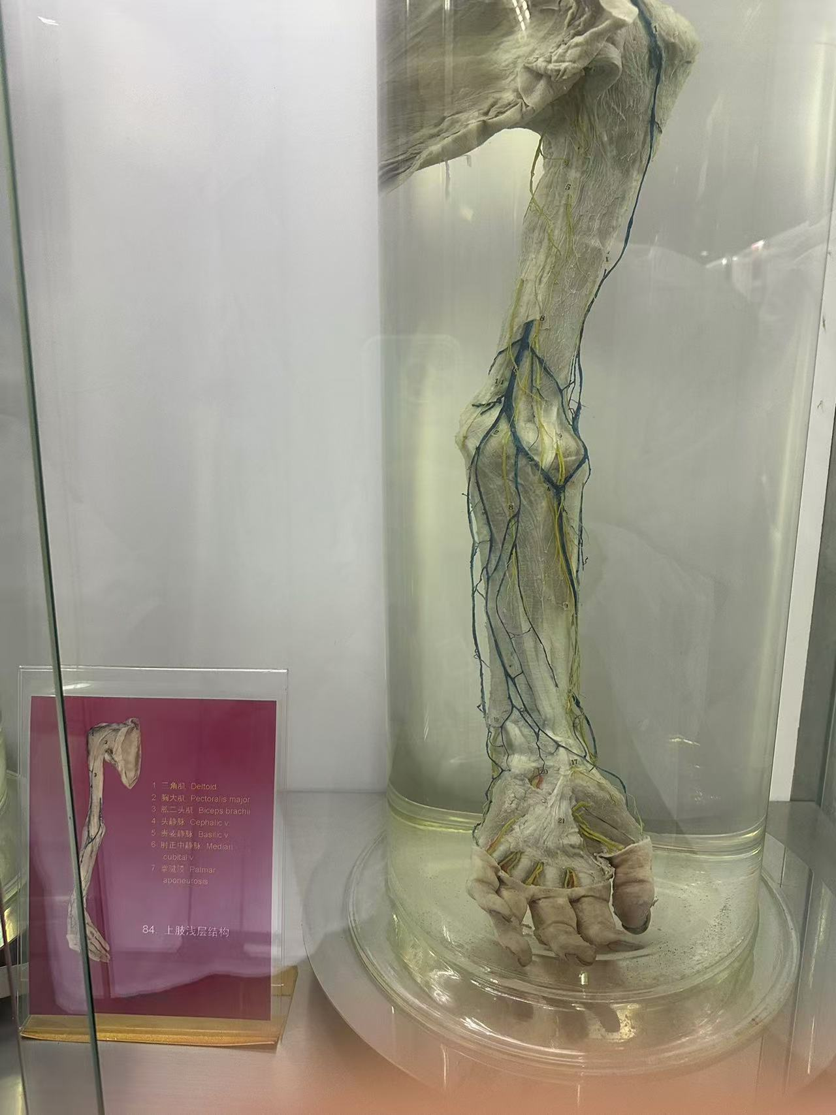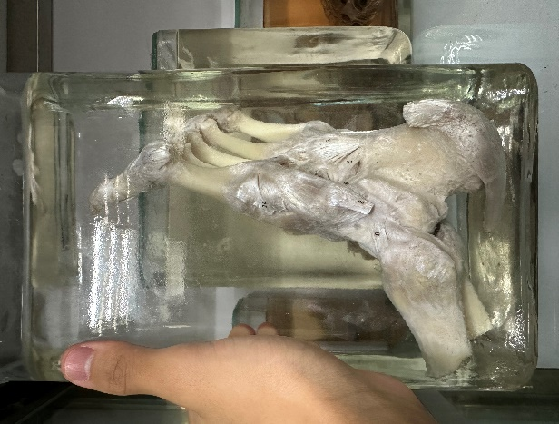

对于更加精细的结构，如手腕和脚踝，这些部位也是通过肌腱和韧带来连接肌肉和骨骼，但是会更加复杂。举例来说：指浅屈肌和指深屈肌控制手骨进行精细的手指动作，例如写字；桡侧腕长伸肌和尺侧腕屈肌帮助伸直和屈曲手腕，提供抓握的稳定性；行走过程中，胫骨前肌和胫骨后肌帮助维持足弓，防止足部过度内翻或外翻；趾长屈肌和趾长伸肌帮助屈曲和伸直足趾，提供推动力，跳的更远更高。

### 2.3 运动系统的结构毗邻关系

骨骼之间的毗邻关系：

颅骨与脊柱通过颈椎相连，脊柱下接骨盆；下肢骨通过髋骨和骨盆相连，向下发展，在股骨和胫骨、腓骨之间通过膝盖骨产生关节过度，后者通过踝骨和足骨相接；胸廓通过胸椎和脊柱连接，两边同肩胛骨和上肢骨的肩胛骨相连；上肢骨延伸至肱骨，通过手肘骨形成的关节连接桡骨和尺骨，后者通过腕骨连接手骨。

骨与骨之间的连接大部分是通过关节实现，包括纤维性关节、软骨性关节、滑膜关节等。在运动系统中纤维性关节不常见，更多在颅骨的谷峰可见，软骨性关节也不常见，最常见的就是滑膜关节。典型的球窝关节（髋关节，肩关节）、铰链关节（肘关节、膝关节）等都是滑膜关节。

肌肉与骨骼的毗邻关系：

一些跨关节的肌肉连接关节两侧的骨骼，下面给出一些例子。肱二头肌，上接肩胛骨，下接桡骨。肱三头肌，上接肩胛骨，下接尺骨。前臂肌肉，上接肱骨，下接腕骨和手骨。股四头肌，上接髂骨，下接胫骨。股二头肌，上接坐骨，下接腓骨。

肌肉与肌肉的毗邻关系：

肌肉成对工作，一个负责收缩骨骼，一个负责拉伸骨骼，相互拮抗；也存在同侧的加强作用的肌肉，相互协同。